Lab acso 1

* Inicialmente creamos una nueva máquina virtual en virtualbox y seleccionamos la versión de Linux que instalaremos

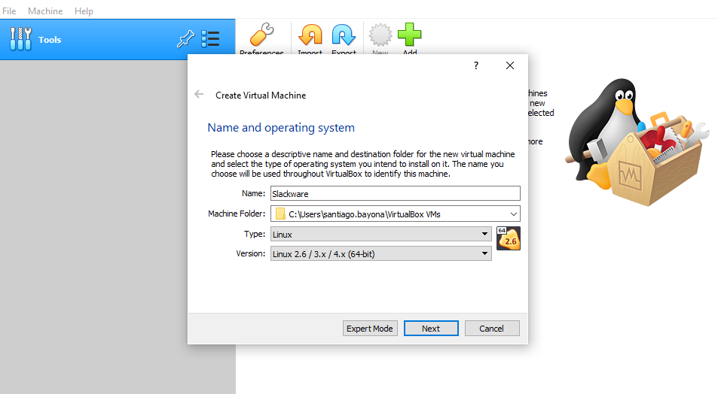

* Indicamos la memoria que tendrá nuestra máquina virtual y, como haremos la instalación con los requerimientos mínimos del sistema operativo, 1GB es suficiente

* Configuramos todo lo referente al disco de nuestra máquina

* Y le asignamos 3GB de memoria, lo necesario para la instalación

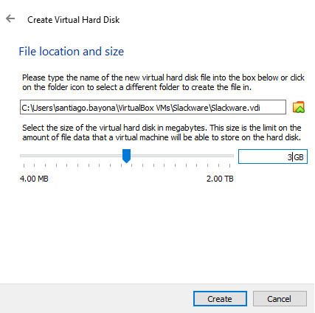

* Configuramos la tarjeta de red como bridged para que no haya ningún problema al hacer la conexión de red

* Montamos la imagen ISO

* A continuación, iniciamos la maquina y lo primero que debemos hacer es configurar la distribución del teclado, en nuestro caso seleccionaremos una distribución qwerty que corresponda a español latino

* Luego iniciamos como usuario ‘root’

* Y procedemos a realizar una partición del disco usando el comando cfdisk

* Con la opción n creamos una nueva partición y luego con la opción p indicamos que queremos una partición primaria

* Indicamos en dónde inicia y en dónde termina la partición, la crearemos con el espacio suficiente para instalar el sistema operativo en ella

* Luego accedemos al disco con el comando t, seleccionamos la partición que acabamos de crear y cambiamos su tipo a Linux swap

* Texto

  Descripción generada automáticamenteLuego creamos una nueva partición con los comandos anteriores

* Continuamos con la instalación con el comando correspondiente a setup

* Luego seleccionamos la opción Keymap para hacer unas configuraciones adicionales del teclado y nuevamente escogemos la distribución qwerty con español latino

* Las pantallas subsiguientes corresponden a verificaciones correspondientes a las particiones creadas en las que simplemente seleccionaremos la opción marcada para continuar con la instalación

* Luego seleccionamos el tipo de archivos de sistema que usaremos, en este caso ext4

* Y podemos verificar lo que hemos hecho hasta el momento

* Indicamos que queremos realizar la instalación de Linux desde una unidad de cd o dvd y que deseamos que el mismo sistema busque automáticamente la unidad desde la cual instalar el sistema operativo

* Luego dejamos seleccionado únicamente el paquete base Linux system

* E indicamos que queremos continuar con el proceso de instalación en modo experto

* Luego seleccionamos los paquetes necesarios para la instalación los cuales son todos aquellos que cuenten con la etiqueta de requerido al final de su descripción

* Procedemos con la instalación del LILO en donde seleccionaremos la opción simple para que este se instale automáticamente y luego la opción standard para usar la consola estándar de Linux, adicionalmente podemos indicar si queremos establecer una contraseña para el sistema

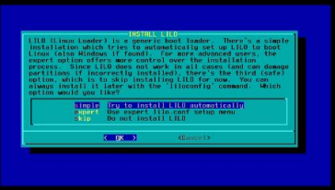

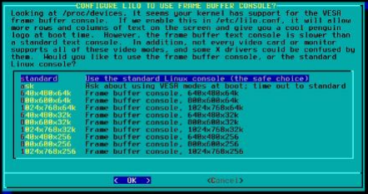

* Seleccionamos no en el apartado de soporte para utf-8 y seleccionamos la opción correspondiente a master boot record y finalizamos con la instalación. A continuación, procedemos a salir de la configuración del sistema y a reiniciarlo

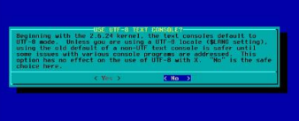

* Luego seleccionamos yes para configurar la red

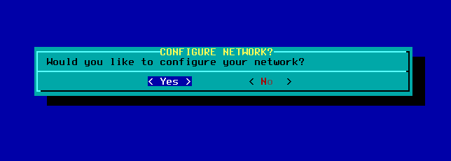

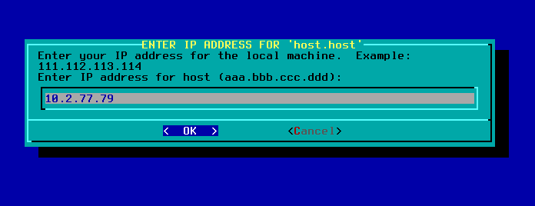

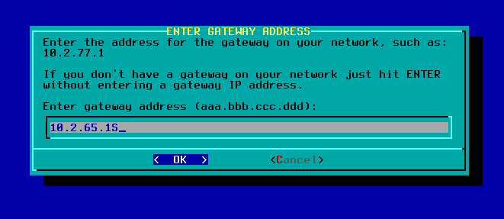

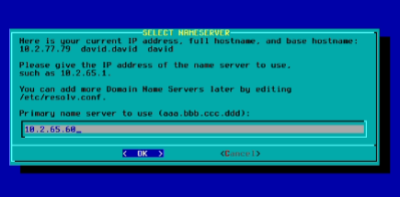

* Aceptamos las siguientes pantallas para finalizar la instalación y al final reiniciamos el sistema
* Y para finalizar el proceso verificamos la conexión de la máquina haciendo unas pruebas de ping

